
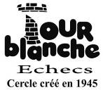
Coupe 2000

2017-2018
Phase Ligue IdF

Onze équipes étaient réunies ce dimanche 11 février 2018 dans le cadre de la phase régionale dont l’organisation a été confiée par la Ligue à la Tour Blanche : Issy, Juvisy, Edlv Montreuil, l'Echiquier de la Butte, Enghien, Bois-Colombes, Saint-Maur, Villejuif, et trois équipes de la Tour Blanche.

La salle du 75 rue Alexandre Dumas, Paris 20e, a offert comme à l’habitude d’excellentes conditions de jeu :

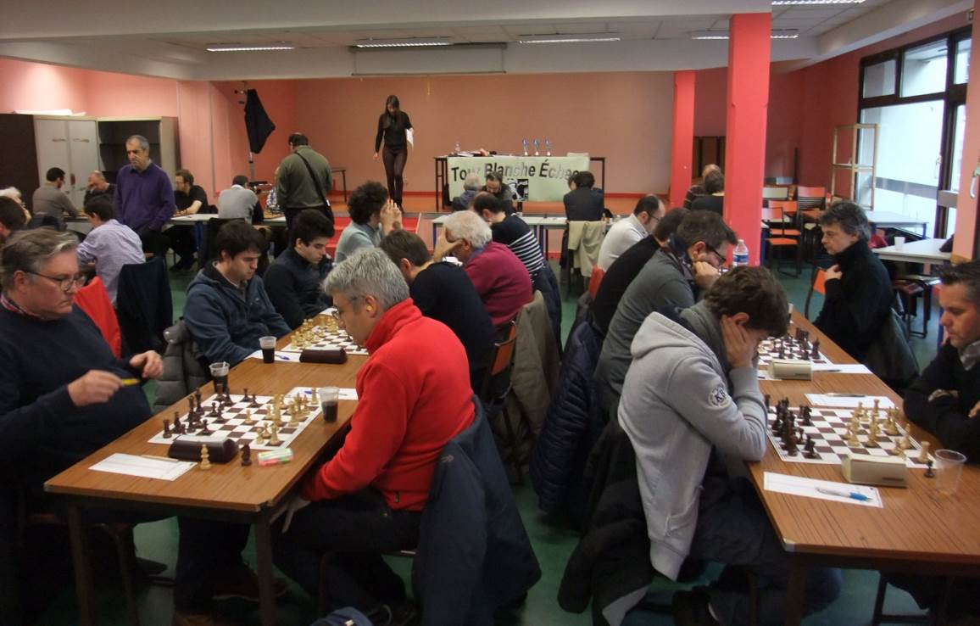

Les 11 équipes étaient réparties en un Molter à 3 et un Suisse à 8. Les 3 trophées attendaient les équipes qualifiées pour la phase inter-régionales :

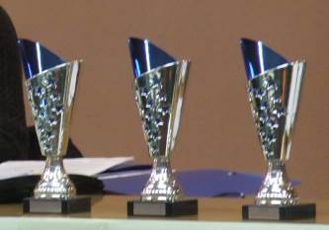

La journée s’est déroulée dans une ambiance agréable, sous la supervision attentive et décontractée de Loriane Lebret, arbitre AF1, que nous remercions vivement pour son excellent arbitrage :

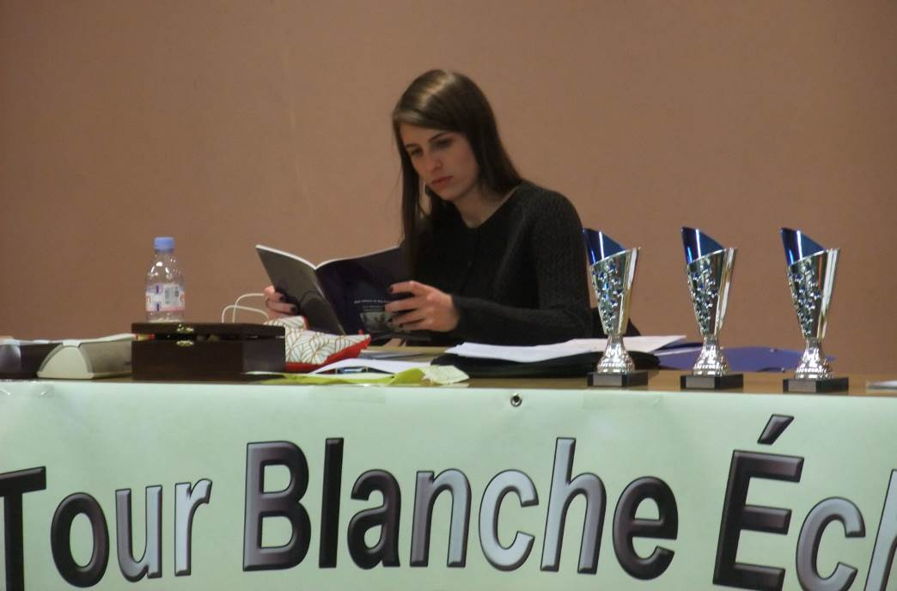

Il y avait au total 3 places qualificatives, voici les résultats finaux :

dans le Suisse

dans le Molter

Juvisy, Tour Blanche 1 et Tour Blanche 3 joueront donc la phase inter-régionale.

Les photos des équipes qualifiées, aux côtés de Loriane Lebret :

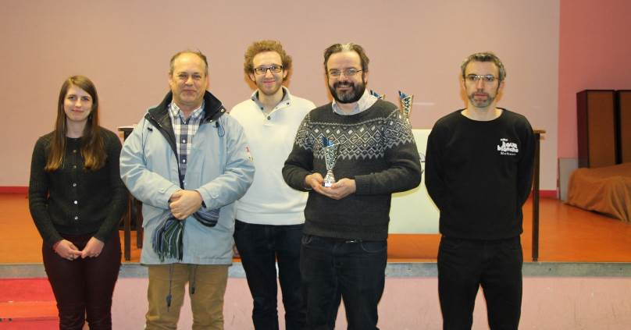
Juvisy
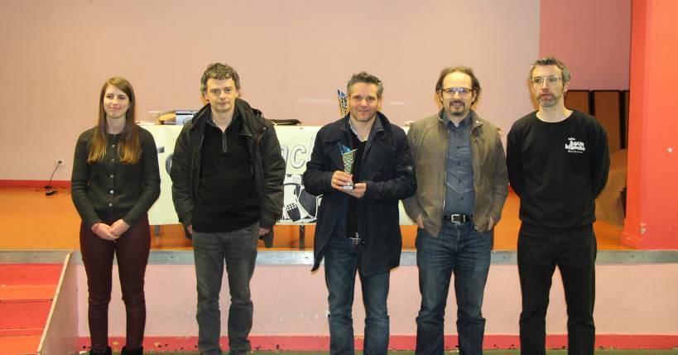
Tour Blanche 1
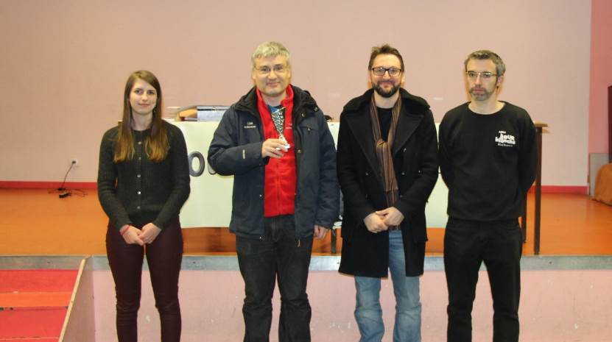
Tour Blanche 3

La Tour Blanche a été ravie d’accueillir la phase régionale de la Coupe 2000. Un grand merci à Loriane pour l’arbitrage, à Christophe pour la direction technique des équipes et l’organisation, à Jean-Pierre pour l’impeccable logistique, et à tous les joeuurs qui ont aidé à la mise en place et à la désinstallation de la salle.
Laurent Gagnepain
Président Tour Blanche Echecs
www.tourblanche.asso.fr

